----/---- EĞİTİM-ÖĞRETİM YILI ………. ORTAOKULU
SOSYAL BİLGİLER DERSİ 5. SINIF 1.DÖNEM 2.YAZILI SORULARI

Adı Soyadı / No :

Yönerge ( Açıklama )

1. İlk 17 soru Çoktan Seçmeli sorulardan oluşmaktadır. Her sorunun değeri 5 puandır.
2. 18. soru Boşluk Doldurma sorusudur. Soruların toplam değeri 10 puandır.
3. 19. soru Doğru-Yanlış sorusudur. Soruların toplam değeri 5 puandır.

SORULAR

1) “Kurumumdaki rolüm, sağlığı bozulan hastaların tedavisini yapmaktır.”
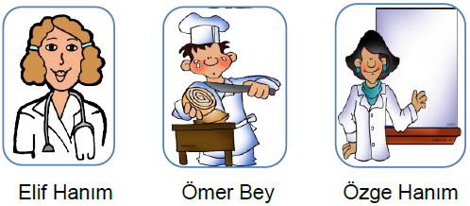

Hemşire Aşçı Öğretmen

Rolü hakkında bilgi veren kişi aşağıdakilerden hangisi ya da hangileri olabilir?

a) Elif Hanım - Ömer Bey b) Yalnız Elif Hanım
c) Ömer Bey - Özge Hanım d) Elif Hanım - Özge Hanım

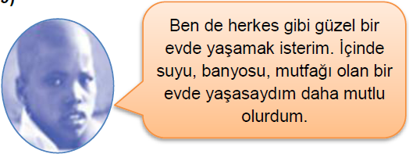
2)

Bu sözleri söyleyen çocuk, aşağıdaki temel ihtiyaçlarının hangisinin karşılanmadığından söz etmektedir?

a) Eğitim b) Beslenme c) Giyinme d) Barınma

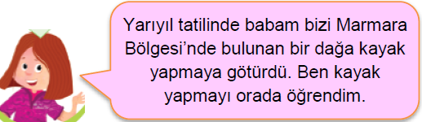
3)

Buna göre, Afife aşağıdaki kış turizm merkezlerinden hangisine gitmiştir?

a) Uludağ b) Ilgaz Dağı
c) Palandöken Dağları d) Erciyes Dağı

4) Milli bayramlarımız insanlarımızın bir araya geldiği önemli günlerdir. Sevinç ve coşku içinde kutlanan milli bayramlarımız, milletimizin büyük mücadeleler vererek vatanımızı kurtarmalarının sembolüdürler.

Aşağıdakilerden hangisi milli bayramlarımızdan biri değildir?

a) 30 Ağustos Zafer Bayramı
b) 23 Nisan Ulusal Egemenlik ve Çocuk Bayramı
c) 29 Ekim Cumhuriyet Bayramı
d) Kurban Bayramı

5) - Ankara’da balıkçılık yapamayız.
- İzmir’de kayak yapamayız.
Yukarıda verilen faaliyetleri o yerlerde yapamayışımızın sebebi aşağıdakilerden hangisinde sırasıyla verilmiştir?
A) İkliminin uygun olmayışı - yeryüzü şekillerinin uygun olmayışı
B) Ulaşımının zor oluşu - yeryüzü şekillerinin uygun olmayışı
C) Yeryüzü şekillerinin uygun olmayışı – nüfus yoğunluğunun az oluşu
D) Yeryüzü şekillerinin uygun olmayışı – ikliminin uygun olmayışı

6) Ülkemizdeki bazı tarihî eserler, bulundukları şehirlerle aşağıda eşleştirilmiştir.
Bu eşleştirmelerden hangisi yanlıştır?
A) Selimiye Camisi Edirne
B) İshak Paşa Sarayı Ağrı
C) Efes Antik Kenti İzmir
D) Nemrut Heykelleri Muğla

7) Türkiye fiziki haritasını inceleyen bir öğrenci aşağıdakilerden hangisiyle ilgili bilgi alamaz?
A) Denizlerin konumuyla
B) Nüfus hareketleriyle
C) Dağların uzanış yönüyle
D) Akarsuların dağılışıyla

8) İlkçağ Anadolu uygarlıklarından Urartulara ait bir yerleşim merkezinde su bentleri ve kanallarına rastlanmıştır.
Kazıda elde edilen bulgularla, aşağıda verilenlerden hangisi arasında daha anlamlı bir ilişki kurulabilir?
A) Madencilik B) Ticaret
C) Oymacılık D) Tarım

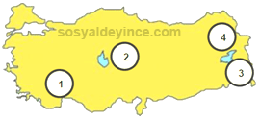
9)

Yukarıdaki haritada numaralandırılan yerlerden hangisinde kış mevsimi daha sıcak geçer?

a) 1 b) 2
c) 3 d) 4

10) Doğu Anadolu’da yaşayan insanlar kış için uzun hazırlıklar yaparlar. Çok miktarda yiyecek ve yakacak edinmeye çalışırlar.

Bu durumun temel nedeni aşağıdakilerden hangisidir?

a) Nüfusun az olması
b) Yiyecek ve yakacak miktarının az olması
c) Tarım ve hayvancılıkla geçinmeleri
d) Kış mevsiminin uzun sürmesi ve soğuk geçmesi

11) Aşağıda verilen halk oyunları ile, oynandığı il eşleştirmelerinden hangisi doğrudur?
Halk oyunu Oynandığı il
A) Hora Elazığ
B) Zeybek Erzurum
C) Horon Trabzon
D) Çayda çıra Isparta

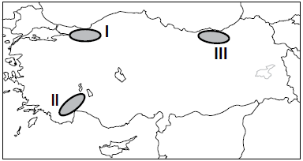
12)

PYBS 2012

Haritada numaralandırılarak verilen alanlarla burada görülen afetler, aşağıdakilerden hangisinde doğru olarak eşleştirilmiştir?

I II III. ..

a) Orman yangını…..……..Deprem…………….Heyelan
b) Deprem………...……Orman Yangını…….…..Heyelan
c) Orman Yangını…………Heyelan……………..Deprem
d) Heyelan……………...Orman Yangını………...Deprem

13) Ayşe okul ödevi için aşağıdaki tabloyu hazırlamıştır:
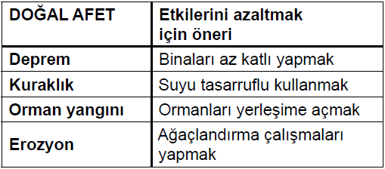
PYBS 2012

Bu tabloya göre hangi doğal afet için verdiği öneri uygun değildir?

a) Deprem b) Kuraklık
c) Erozyon d) Orman yangını

14) Bir bölgedeki iklim koşulları, aşağıdakilerden hangisini etkilemez?
A) Ulaşımı
B) Tarımı
C) Maden çeşitlerini
D) Ev yapımında kullanılan malzemeleri

15) Marmara Bölgesi’nde bir bitkisel yağ fabrikası kurmak isteyen Mert Can Bey ham madde olarak aşağıdakilerden hangisini kullanabilir?

a) Ayçiçeği b) Üzüm
c) Şeker Pancarı d) İncir

16) Bir yerde hangi alanda üretim yaygınsa, o üretim alanı ile ilgili meslekler daha yaygındır.

Buna göre, Trabzon’da aşağıdaki mesleklerden hangisinin yaygın olması beklenir?

a) Turist rehberliği b) Çinicilik
c) Balıkçılık d) Öğretmenlik

17) Akdeniz Bölgesi ile ilgili aşağıda verilen bilgilerden hangisi yanlıştır?

a) Dağlık alanlar geniş yer kaplar.
b) Karadeniz İklimi görülür.
c) Ülkemizin en verimli ovası olan Çukurova bu bölgededir.
d) Antalya ve çevresinde turizm yaygındır.

18) Aşağıdaki tablodaki açıklamaları okuyup karşısındaki kutuya hangi uygarlık olduğunu aşağıdaki kutudan seçerek yazınız.

Frigler / Hititler / Lidyalılar / İyonyalılar/ Babilliler/ Sümerler | BEN HANGİ UYGARLIĞIM?
Tarım çok önemli olduğu için tarıma dayalı cezalarımız çok ağırdır.
Ör: tarım aletlerini kırana ağır cezalar verilir?
Tarihte madeni parayı ilk defa biz kullandık ve böylelikle takas usulüne son verdik.
Matematikte Pisagor ve Tales, Tıpta Hipokrat, Tarihte Heredot, Felsefede Diyojen, Edebiyatta Homeros gibi bilim adamları yetiştirdik.
Tavananna denilen kraliçeler yönetimde söz sahibiydi. Pankuş denilen soylular meclisi kararlar alırdı. Mısırlılarla tarihin ilk yazılı antlaşması olan KADEŞ antlaşmasını yaptılar.
Çivi yazısını bularak tarihi devirleri başlattık.

19) Aşağıdaki sorular “Doğru-Yanlış” sorularıdır. Verilen önerme doğru ise parantez içine ( D ) yanlış ise ( Y ) yazınız.

a) ( ) Akarsular tarafından yarılmış yüksekte bulunan düzlüklere plato denir.

b) ( ) Çevresine göre alçakta bulunan geniş ve verimli düzlüklere vadi denir.

c) ( ) Ağrı Dağı, Ege Bölgesi’nde bulunur.

d) ( ) İklimin insanların yaşamında önemli bir etkisi yoktur.

e) ( ) Karadeniz ikliminde bozkırlar geniş yer tutar.
https://www.sorubak.com

CEVAP ANAHTARI

 | A | B | C | D
1
2
3
4
5
6
7
8
9
10
11
12
13
14
15
16
17

D:….. Y:….. P:…..

